

教务处编 总第175期 2008年第17期 2008年5月27日
关于2008届毕业设计（论文）工作中期检查情况的通报
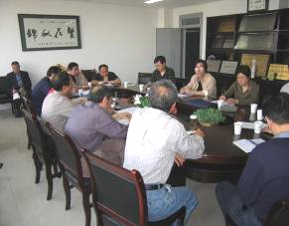 | 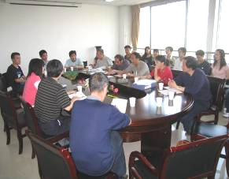
校毕业设计（论文）检查组与教师、学生亲切交流
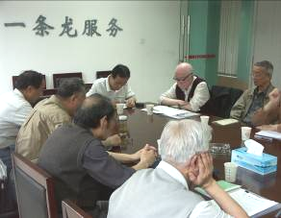 | 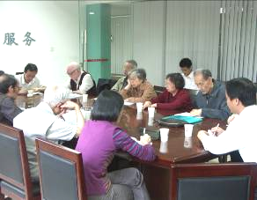
毕业设计（论文）中期检查情况汇总会

为了进一步加强我校毕业设计（论文）过程管理工作，考核各院（系）在本届毕业设计（论文）教学中期工作中贯彻落实毕业设计（论文）教学工作规定和规范的情况，帮助各院（系）找出薄弱环节并进行整改，确保我校毕业设计（论文）质量进一步提高，根据《西安建筑科技大学毕业设计（论文）指导手册》中的有关要求，学校于2008年5月5日至5月7日进行了毕业设计（论文）中期检查工作。教务处相关人员及校教学督导组全体人员分组展开检查，深入到各院（系）毕业设计教室、教学办了解情况，并召开了院（系）领导、教师和学生的座谈会，认真听取了各院（系）关于毕业设计（论文）组织管理工作的介绍，并分别与指导教师和学生进行了亲切交流与沟通，真实了解毕业设计（论文）工作中遇到的问题及进展情况，同时着重检查了各院（系）毕业设计（论文）工作的组织管理情况；毕业设计（论文）的选题和落实情况；指导教师资格、配备及指导情况；任务书的下达情况；学生请假及在外做毕业设计（论文）的情况；开题报告、文献综述、外文翻译的完成情况；毕业设计（论文）的撰写及进展情况；各院（系）开展毕业设计（论文）中期自查情况。各项检查工作结束之后，于2008年5月14日举行了2008届毕业设计（论文）中期检查情况汇总会议，会议由教务处副处长姚继涛教授主持、教务处相关科室人员及校教学督导组全体人员参加。会议上各位专家将连日来分组检查的情况予以汇总并就在检查中发现的问题提出了整改意见，现将具体情况通报如下：
一、毕业设计（论文）的组织管理工作
今年全校各院（系）继续保持在毕业设计（论文）工作中形成的优良做法，成立了毕业设计（论文）工作领导小组，于上学期末进行了毕业设计（论文）工作的整体部署，并制订了切实可行的工作计划，部分院（系）还根据学校的有关规定，结合本院（系）的专业实际情况，制定了毕业设计（论文）的具体实施细则。如建筑学院制订了详细具体的毕业设计（论文）工作要求、评分标准、图纸要求和考核表。外语系制订了详细规范的毕业论文写作步骤和指南。体育系的指导教师针对往年毕业论文撰写中易出现的问题，为学生举办了毕业论文撰写讲座。这些有效措施都为本届毕业设计（论文）的质量提供了可靠保证。
二、毕业设计（论文）的选题与审题
恰当的选题是做好毕业设计（论文）的前提，对毕业设计（论文）的质量有直接影响。
今年全校各院（系）普遍重视选题、审题工作，均按工作程序由指导教师立题、经所在教研室审定，并经院（系）毕业设计（论文）工作领导小组或专门组织的专家组讨论审定。值得一提的是外语系借鉴建筑学院的先进做法，邀请富有毕业论文指导经验的老教师对本届毕业论文题目进行逐题评审，加强了题目审查的力度。土木工程学院岩土方向的毕业设计（论文）题目有所创新。
同时存在的问题是：
1.大部分毕业设计（论文）的选题符合本专业的培养目标和教学的基本要求，但是仍然有一些专业的选题与专业培养目标存在较大差异。
2.部分毕业设计（论文）题目过大、过宽泛，学生难以进行深入研究和论述。
建议各院（系）结合我校教学质量工程，严把选题关，加强毕业设计（论文）选题的审查力度。毕业设计（论文）的选题应从本专业培养目标要求出发，注重对学生基本技能的综合训练，使学生得到比较全面的训练。因此在确定毕业设计（论文）题目时，应保证题目的难易程度适当，从而确保毕业设计（论文）质量。
三、指导教师对毕业设计（论文）的指导
通过与学生的座谈，进行面对面的交流，了解到我校绝大部分毕业设计（论文）指导教师工作认真负责，采用了到设计室现场指导，并辅以电话、电子邮件等多种联系方式，对学生进行了耐心细致的指导，对学生起到了督促指导的作用，对毕业设计（论文）质量的提高起到了积极的作用。
但应引起注意的是，个别学院有助教单独指导毕业设计（论文）或同一指导教师指导学生人数超过10人的现象，这些做法不符合学校的规定，望有关学院引起重视，在下届毕业设计（论文）工作中改进完善，从而保证我校毕业设计（论文）的质量。
四、学生毕业设计（论文）的进度
在检查过程中，校检查组与学生亲切交流，采取学生介绍毕业设计（论文）题目和进展情况，校检查组的各位专家提问，学生回答的方式。通过学生与专家的一问一答，校检查组各位老师直观的了解到了学生毕业设计（论文）整体进度符合教学要求，能够按照指导教师的要求、计划和进度，认真独立的完成毕业设计（论文）任务。值得提出的是，由于目前教学资源的多样化，学生进行毕业设计（论文）已不再局限于设计室，图书馆、实验室、机房都成为学生进行毕业设计（论文）的场所。
同时，少数学生思想上不够重视，认为只要完成毕业设计（论文）过程即可，从而不追求质量。有的学生在毕业设计（论文）期间忙于硕士研究生复试，有的忙于找工作、还有的已与用人单位签订就业合同提前进入工作岗位，无法集中时间和精力进行设计，导致毕业设计（论文）进度滞后，教师对所指导学生情况失控。院（系）应采取应对措施，加强对外出进行毕业设计（论文）学生的管理。
五、院（系）毕业设计（论文）中期检查
应学校要求，各院（系）均进行了毕业设计（论文）中期自查工作，加强对毕业设计（论文）工作的全过程管理和监控，对指导教师和学生均起到了督促作用。此外，建筑学院、机电学院、体育系还举行了中期答辩，冶金工程学院举行了开题答辩，以便尽早发现问题，及时解决。同时，建筑学院采取中期答辩小组成员即为最终答辩小组成员的方式，从而能够更好的掌握学生毕业设计（论文）的整个过程和进展情况。
六、毕业设计（论文）工作的规范化
经过本科教学水平评估，全校毕业设计（论文）工作的规范化水平有了实质性的提高，各院（系）应将此优良传统继续保持下去。
存在的问题有：
1.个别院（系）对于外出进行毕业设计（论文）的审批手续不规范。
2.个别院（系）毕业设计（论文）题目汇总未能及时上交教务处。
七、存在的问题与不足
1.个别院（系）对毕业设计（论文）工作的重要性尚认识不足，虽制定了毕业设计（论文）工作实施计划，但是具体落实不够，管理工作尚不到位或流于形式。
2.少数指导教师由于出差频繁或其他原因，与学生会面机会较少，导致学生对毕业设计（论文）任务不明确，对学生没有起到很好的指导、督促作用。
3.图书馆部分专业的图书资料偏少，不能很好的满足学生毕业设计（论文）对参考资料的需求。
4.设计室卫生状况普遍较差。
5.设计室的硬件条件无法满足学生使用计算机的需求，导致部分学生在宿舍或网吧进行毕业设计（论文），在一定程度上影响了学生与指导教师的沟通交流。
八、建议
1.针对上述问题，望各院（系）加大毕业设计（论文）工作的组织管理力度，确保本届毕业设计（论文）工作的顺利进行，从整体上提高我校毕业设计（论文）的质量和水平。
2.采取有效措施保证指导教师指导时间和精力的投入，加强督促与检查，保证指导时间和指导质量。
3.加强对学生的管理。对于进展缓慢且完成质量不高的学生及外出进行毕业设计（论文）的学生，应重点管理，加强检查、监督和指导工作。
4.为了确保毕业设计（论文）教学环节的顺利完成，各院（系）要做好后期工作。毕业设计（论文）后期检查以院（系）为主，重点控制学生毕业设计（论文）的质量、指导教师及评阅人审阅毕业设计（论文）全部资料和给出评语的情况、资料归档和规范化的情况。
5.建议有关部门对我校毕业设计教室设施进行必要的改造，完善毕业设计用课桌、电源插座、防盗门窗等，以便学生在设计室摆放计算机进行毕业设计，同时也便于指导教师对学生的及时指导。

主题词： 毕业设计（论文） 中期检查 选题 设计室
抄送：西安建筑科技大学各位校领导、校长办公室
各院（系）、有关处室、校教学督导组 共印100份
承办科室：教务处实践教学科 电话：82202770

